Додаток
до розпорядження міського голови
"26" лютого 2018 року № 58-р

Схема перекриття вулиць міста
на час проведення заходу "Біда не зламала, біда об’єднала"
з 10³⁰ до 11³⁰ години 28.02 2018 року
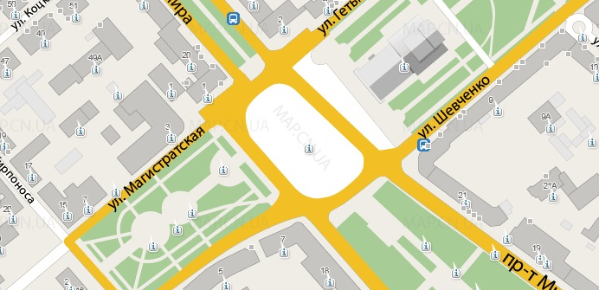



Секретар міської ради М. П. Черненок

